

**1. АРТИКУЛЯЦИОННАЯ ГИМНАСТИКА.**

Важную роль в формировании правильного произношения звуков играет чёткая, точная, координированная работа артикуляционного аппарата (губ, языка, нижней челюсти, мягкого нёба).

Для выработки полноценных движений губ, языка, челюсти полезна артикуляционная гимнастика. Упражнения должны быть понятны ребенку, доступны.

Проводить артикуляционную гимнастику с ребенком необходимо ежедневно перед зеркалом по несколько минут.

Выполняются артикуляционные упражнения как сидя, так и стоя. Темп выполнения и количество упражнений постепенно увеличивается.

Артикуляционные упражнения помогают ребёнку в закреплении звуков. Покажите ему, как нужно правильно выполнять упражнение.

**«Вкусное варенье»**  
Приоткрыть рот, облизать верхнюю губу, сначала справа налево, а затем наоборот. Важно, чтобы нижняя губа не помогала языку и не «подсаживала» его.



**«Качели»**

Широко раскрыв рот и улыбнувшись, положить кончик языка за нижние зубы (с внутренней стороны), а потом поднять его за верхние зубы (с внутренней стороны).





**«Лягушонок»**  
Пусть ребёнок расставит ноги немного шире плеч, развернет носочки в стороны как можно больше и, согнув ноги в коленях и присев как можно ниже, упрётся ладонями в пол. Спросите у него, как квакает лягушка («ква-ква»). Попросите малыша показать, как прыгает лягушка. Предложите ему попрыгать и поквакать одновременно.

**3. РАЗВИТИЕ ДВИЖЕНИЙ КИСТЕЙ И ПАЛЬЦЕВ РУК**.

Исследователями разных стран установлено, а практикой подтверждено, что уровень развития речи детей находится в прямой зависимости от степени сформированности тонких движений пальцев рук. Как правило, если движения пальцев развиты в соответствии с возрастом, то и речевое развитие ребенка в пределах возрастной нормы.

Поэтому тренировка движений пальцев и кисти рук является важнейшим фактором, стимулирующим речевое развитие ребенка, способствующим улучшению артикуляционных движений, подготовке кисти руки к письму и, что не менее важно, мощным средством, повышающим работоспособность коры головного мозга, стимулирующим развитие мышления ребенка.

Начинать тренировать пальчики малыша можно с 6 месяцев, ведь это стимулирует речевое развитие ребёнка. Работу по развитию движений пальцев и кисти рук следует проводить систематически по 2-5 минут ежедневно.

Вначале дети испытывают затруднения в выполнении многих упражнений. Поэтому отрабатываются упражнения постепенно и вначале выполняются пассивно в медленном темпе. Темп и количество повторений постепенно увеличиваются.

Благотворное воздействие на развитие движений кистей рук оказывает самомассаж, а также занятия изобразительной деятельностью (лепкой, рисованием, аппликацией) и ручным трудом (изготовление поделок из бумаги, картона, дерева, ткани, ниток, каштанов, желудей и т.д.). особое место в развитии тонкой моторики занимает систематическая работа с ножницами (резание по контуру, вырезывание предметов по контуру «на глаз»).



**«Рыбка»**  
Пошлёпать расслабленными губами, словно рыбка.

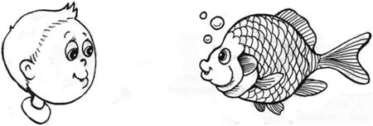

**«Лошадка»**  
Открыть рот и пощёлкать кончиком языка.



**«Лопаточка»**   
Высунуть широкий язык и положить его на нижнюю губу. Выполнять упражнение по 5 раз, высовывая язычок на 5-10 секунд.

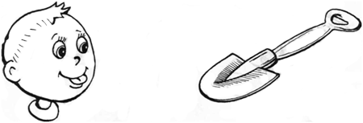

**2. РАЗВИТИЕ РЕЧЕВОГО ДЫХАНИЯ.**

**«Одуванчик»**  
Предложите ребёнку взять в руку воображаемый одуванчик. На счёт от 1 до 5 сделать носом вдох, не поднимая плеч, а затем подуть на одуванчик так, чтобы он разлетелся.

**«Звоночек»**  
Попросите ребёнка подойти к стене и представить, что перед ним находится дверь, а рядом кнопка электрического звонка. Пусть малыш сделает вдох носом и, на секунду задержав дыхание, нажмёт пальчиком на «звонок», одновременно произнося «рь-рь-рь». Затем предложите ребёнку сделать то же самое поочерёдно каждым пальчиком левой и правой руки.

**«Звоночек»**  
Попросите ребёнка подойти к стене и представить, что перед ним находится дверь, а рядом кнопка электрического звонка. Пусть малыш сделает вдох носом и, на секунду задержав дыхание, нажмёт пальчиком на «звонок», одновременно произнося «рь-рь-рь». Затем предложите ребёнку сделать то же самое поочерёдно каждым пальчиком левой и правой руки.

**Муниципальное автономное дошкольное образовательное учреждение «Слободо-Туринский детский сад «Родничок»**

«Логопедические упражнения

на каждый день»

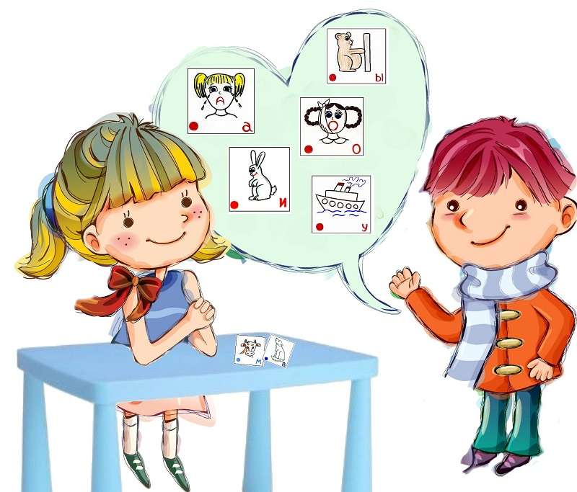

Подготовила:

Калинина Ирина Олеговна –

учитель-логопед

**Ноябрь, 2023**

